

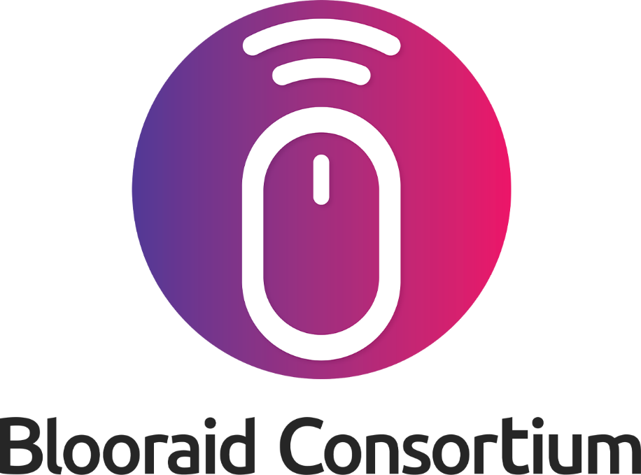

ALLER PLUS LOIN



Abidjan-Cocody, Angré 7ème tranche cité Zinsou, immeuble Bougainvilliers 5ème étage, porte 505 - RCCM N° : CI-ABJ-2019-B-9013 administration.blooraid@proton.me - 18 BP 62 Abidjan 18 - Tél : (+225) 07 03 794 098 / (+225) 07 79 095 275

TITRE DESCRIPTIF DU DOCUMENT

A PRÉSENTER



**LES TITRES ICI**

Le texte ici de cette manière, veuillez s’il vous plait respecter les polices de caractère et les couleurs…

Fait à Abidjan, le 01/01/2022

Prénom Nom

**Position**